CCleanerのダウンロードと使い方について

◆ダウンロード手順
① インターネットで→ と記入し検索する
② 同じような項目の中から、下記をクリック～赤矢印クリックで次の画面に移る
①
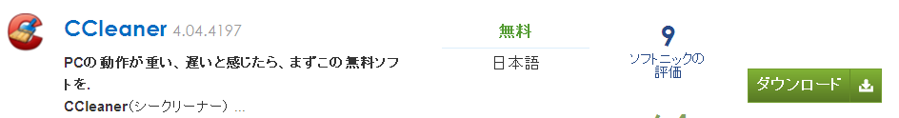

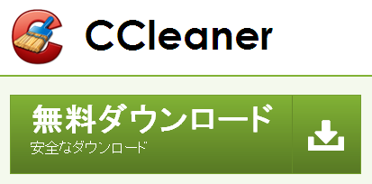
②
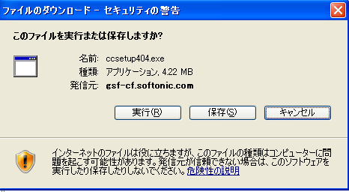
③

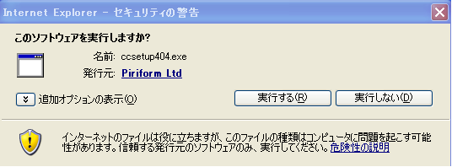
④

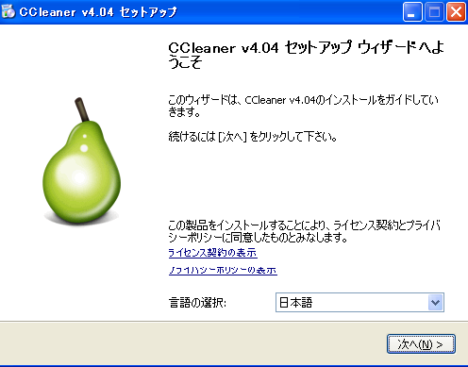
⑤

※画像⑤の点線矢印をクリックし、「日本語」を
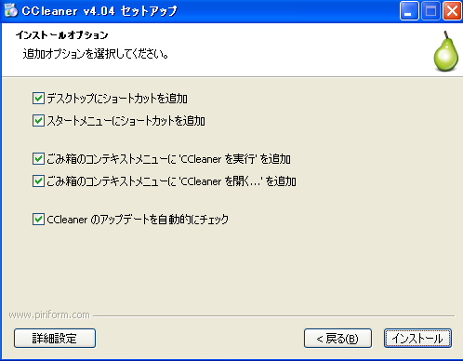
表示させる
⑥

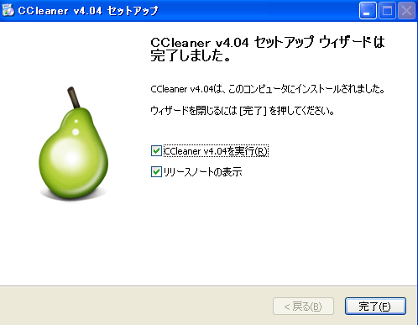
⑦

（注）⑧に来るまでの途中で、右図が出たら、矢印の✔を外してから、次に進んでください。
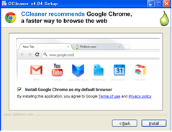
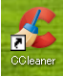
⑧
⑦の完了をクリックすると⑧のアイコンがデスクトップに出来る

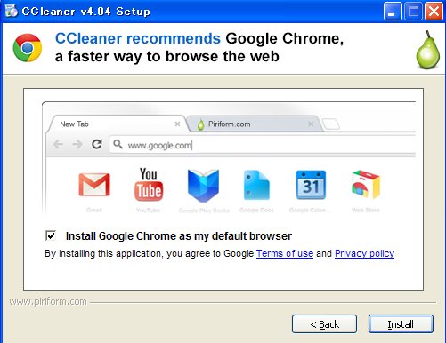

◆CCleanerの使い方

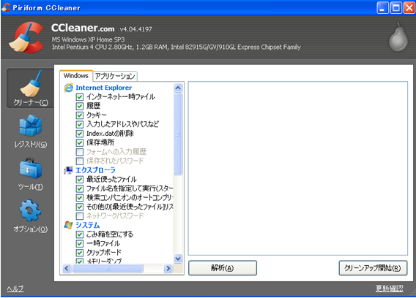
① 前頁のインストールの最後の段階で下図が出ると思いますが、出ない時は⑧のCcleanereのアイコンをクリックすと下図が出る
図（１）

②解析（Analyze）を
クリック

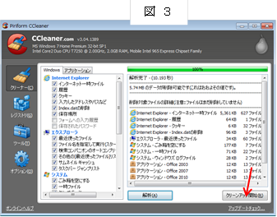
図（②）

③クリーンアップ開始（Run
Cleaner)をクリック

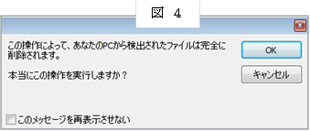
④OKをクリック
図（３）
再度クリーンアップ開始を
クリックし、２回ぐらいして
終わりにする→右上の白抜き
☓で終わる
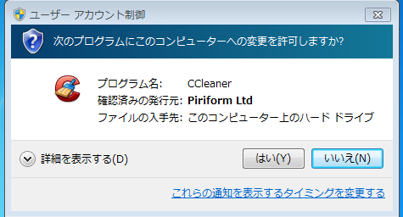
←この画像が出たら はい をクリックする

